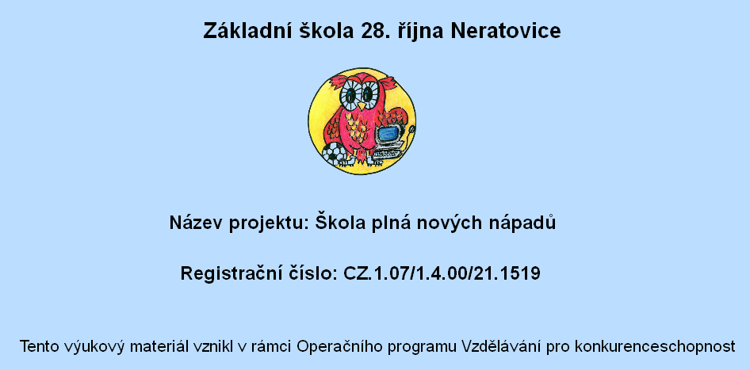
Název výukového materiálu: Pojďme si půjčit do banky!
VY_62_INOVACE_17.01.16
Autor: Mgr. Pavla Rosyvková
Datum: Duben 2012
Předmět: Finanční gramotnost
Cílová skupina: 9. ročník
Anotace: Pracovní list slouží k procvičování počítání půjček. Příklady jsou navržené tak, aby vycházely z praktického života. Žáci pracují samostatně. Pracovní list doplňují buď přímo v počítači nebo jej lze vytisknout. Pracovní list obsahuje i řešení jako pomoc pro učitele.
Použité zdroje:
Internetové stránky věnované finanční problematice:
www.mesec.cz
PETRA NAVRÁTILOVÁ. Finanční gramotnost: učebnice učitele. 1. vydání. Kralice na Hané: Computer Media, s.r.o., 2012. ISBN 9788074021077. S. 44 – 49.
RADOVÁ, Jarmila. Finanční matematika pro každého: příklady. 2., přeprac. vyd. Praha: Grada, 2011, 249 s. Finance (Grada). ISBN 978-80-247-3584-9. S. 13 - 15.
Materiály jsou určeny pro bezplatné používání pro potřeby výuky a vzdělávání na všech typech škol a školských zařízení. Jakékoliv další využití podléhá autorskému zákonu.

Pojďme si půjčit do banky!
1. Spočítejte příklad:
Dva studenti, Patrik a Jarda, si chtějí půjčit peníze z banky na vzdělávací pobyt ve Velké Británii. Každý šel do jiné banky a zažádali o spotřebitelský úvěr ve výši 60 000.
a) Patrikovi v bance spočítali půjčku na 1 rok a určili mu splátku 5 000 a s úrokem 11%.
b) Jarda získal půjčku na 2 roky se splátkou 2 500 a úrokem 8%.
Kolik budou oba platit měsíční úroky?
Kolik zaplatí každý celkem za celou dobu splácení?

2. Na http://www.mesec.cz/pujcky/hypoteky/ zjistěte nejvýhodnější hypotéku, která získala od hodnotitelů 100%.
Jaká je minimální a maximální částka, kterou poskytuje?
Jaká je maximální doba splatnosti?
Jaké poplatky musí klient bance zaplatit?

3. Na http://www.mesec.cz/produkty/hypoteky/2461/ zjistěte, kolik zaplatíte navíc, když si budete chtít od této banky vzít hypotéku. Potřebujete půjčit 2 000 000 na 25 let.
Jaký úrok uvádí?
Kolik zaplatíte navíc?
Kolik by byla měsíční splátka?

4. Až vám bude 25 let, chtěli byste si koupit vlastní malý byt 2 + 1, který stojí 1 100 000. Váš měsíční příjem je cca. 20 000 a na splátku bytu můžete odložit 40% svého platu.
Kolik bude vaše možná měsíční splátka?
Jak dlouho budete muset šetřit na celkovou cenu bytu? (napište měsíce i roky)
Kolik vám bude let, až si budete moci koupit vybraný byt?

5. Na této internetové stránce http://www.mesec.cz/produkty/spotrebitelske-uvery/ najděte bankovní půjčku s nejmenším úročením a spočítejte si půjčku 150 000 na 5 let. PS. Počítejte sami nebo si najděte na internetu kalkulačku na spotřebitelské úvěry.
Kolik bude vaše měsíční splátka?
Kolik zaplatíte celkem za celou dobu splácení?

ŘEŠENÍ
1. Spočítejte příklad:
Dva studenti, Patrik a Jarda, si chtějí půjčit peníze z banky na vzdělávací pobyt ve Velké Británii. Každý šel do jiné banky a zažádali o spotřebitelský úvěr ve výši 60 000.
a) Patrikovi v bance spočítali půjčku na 1 rok a určili mu splátku 5 000 a s úrokem 11%.
b) Jarda získal půjčku na 2 roky se splátkou 2 500 a úrokem 8%.
Kolik budou oba platit měsíční úroky? 550,- a 200,-
Kolik zaplatí každý celkem za celou dobu splácení? 66 600,- a 64 800,-

2. Na http://www.mesec.cz/pujcky/hypoteky/ zjistěte nejvýhodnější hypotéku, která získala od hodnotitelů 100%.
Jaká je minimální a maximální částka, kterou poskytuje? 200 000,- a 100% ceny nemovitosti
Jaká je maximální doba splatnosti? 40 let
Jaké poplatky musí klient bance zaplatit? Poplatek přischválení úvěru, měsíční poplatky, ostatní poplatky (např. změna smluvních podmínek, odhad nemovitosti, pojištění)

3. Na http://www.mesec.cz/produkty/hypoteky/2461/ zjistěte, kolik zaplatíte navíc, když si budete chtít od této banky vzít hypotéku. Potřebujete půjčit 2 000 000 na 25 let.
Jaký úrok uvádí? 4, 14%
Kolik zaplatíte navíc? 1 213 585, 65Kč
Kolik by byla měsíční splátka? 10 711,95Kč

4. Až vám bude 25 let, chtěli byste si koupit vlastní malý byt 2 + 1, který stojí 1 100 000. Váš měsíční příjem je cca. 20 000 a na splátku bytu můžete odložit 40% svého platu.
Kolik bude vaše možná měsíční splátka? 8 000Kč
Jak dlouho budete muset šetřit na celkovou cenu bytu? (napište měsíce i roky) 137, 5 měsíců, 11,45 roku
Kolik vám bude let, až si budete moci koupit vybraný byt? 36, 5 roku

5. Na této internetové stránce http://www.mesec.cz/produkty/spotrebitelske-uvery/ najděte bankovní půjčku s nejmenším úročením a spočítejte si půjčku 150 000 na 5 let. PS. Počítejte sami nebo si najděte na internetu kalkulačku na spotřebitelské úvěry.
Kolik bude vaše měsíční splátka? 3 099, 21Kč
Kolik zaplatíte celkem za celou dobu splácení? 185 952, 81Kč

